Mata Pelajaran | : Basis Data
Kelas/Semester | : XI RPL/Semester 3
Topik | : DML - Mengakses Banyak Tabel
Alokasi Waktu | : 3 Pertemuan (4x45 Menit)
Penyusun | : Bagus Abdul Karim, S.Kom

Tujuan Pembelajaran
Siswa mampu:
- Menjelaskan konsep relasi antar tabel (JOIN) dalam database relasional.
- Menggunakan berbagai jenis JOIN untuk menampilkan data dari banyak tabel.
- Membedakan antara JOIN dengan WHERE, INNER JOIN, LEFT JOIN, dan RIGHT JOIN.
- Mengimplementasikan query JOIN menggunakan database penjualan.

Petunjuk Umum:
- Bacalah materi singkat, setiap langkah dan soal dengan cermat.
- Kerjakan setiap tugas secara mandiri dengan penuh tanggungjawab.
- Hasil pembelajaran dikumpulkan dalam bentuk .rar/.zip dikumpulkan pada google form dan di upload pada akun github masing masing

Materi Singkat

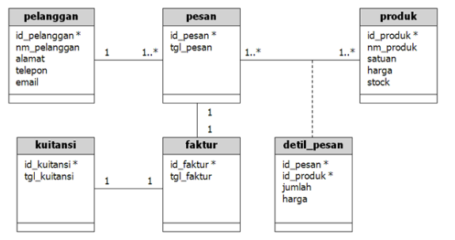
Di dalam suatu RDBMS tentunya sudah menjadi suatu kewajaran jika dalam satu database dapat terdiri dari beberapa tabel. Masing-masing tabel tersebut berhubungan satu sama lain atau dengan kata lain memiliki relasi. Relasi antar- tabel dapat berupa relasi 1-1, 1-M, atau M-N. Sebagai contoh terlihat pada gambar pemodelan data konseptual (class diagram) di atas. Tabel pelanggan berhubungan dengan pesan, pesan dengan barang, dsb.
Pada praktisnya, terkadang kita juga memerlukan tampilan data yang tidak hanya berasal dari 1 (satu) tabel, namun bisa dari beberapa tabel sekaligus. Contohnya, dari class diagram diatas, kita ingin menampilkan nama pelanggan berikut transaksi yang pernah dilakukannya. Dari contoh tersebut, kita harus bisa menggabungkan minimal dua tabel, yaitu pelanggan dan pesan.
Untuk menggabungkan 2 (dua) atau lebih tabel, kita dapat menggunakan bentuk perintah JOIN.

Inner Join : Dengan inner join, tabel akan digabungkan dua arah, sehingga tidak ada data yang NULL di satu sisi. Inner join terbagi menjadi 2 yaitu menggunakan Where (klasik) dan Inner join (modern).

Outer Join : Dengan outer join, tabel akan digabungkan satu arah, sehingga memungkinkan ada data yang NULL (kosong) di satu sisi. Outer Join terbagi menjadi 2 (dua) yaitu LEFT JOIN dan RIGHT.

- Mengakses Banyak tabel dengan menggunakan WHERE
Kelebihan: Sederhana.
Kekurangan: Kurang terbaca dan berisiko jika tabel banyak → makanya muncul sintaks JOIN yang lebih eksplisit.

Sintaks Umum:
Contoh penggunaan:

SELECT pelanggan.nm_pelanggan, pesan.id_pesan, pesan.tgl_pesan
FROM pelanggan, pesan
WHERE pelanggan.id_pelanggan = pesan.id_pelanggan;
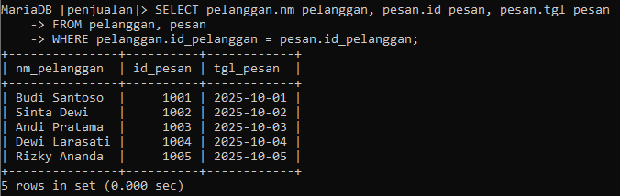
Penjelasan:
- FROM pelanggan, pesan → ambil data dari tabel pelanggan dan tabel pesan.
- WHERE pelanggan.id_pelanggan = pesan.id_pelanggan → kondisi penghubung antar tabel.
- Hasilnya menampilkan nama pelanggan, ID pesanan, dan tanggal pesanan.

- Mengakses banyak tabel menggunakan perintah INNER JOIN
Cocok digunakan untuk menampilkan data transaksi aktif (yang punya relasi jelas antar tabel).

Sintaks Umum
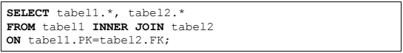

Contoh Penggunaan:
SELECT pelanggan.nm_pelanggan, pesan.id_pesan, pesan.tgl_pesan
FROM pelanggan
INNER JOIN pesan
ON pelanggan.id_pelanggan = pesan.id_pelanggan;
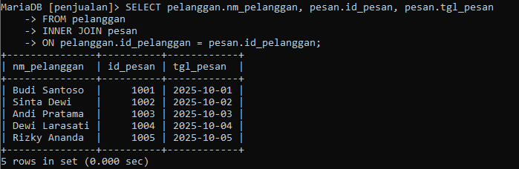
Penjelasan:
- INNER JOIN → hanya mengambil baris yang cocok di kedua tabel.
- Jika ada pelanggan yang belum pernah pesan, datanya tidak akan tampil.

- Mengakses banyak tabel menggunakan perintah LEFT JOIN
LEFT JOIN menampilkan semua data dari tabel kiri (LEFT TABLE), meskipun tidak ada pasangan di tabel kanan.

Sintaks Umum:
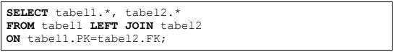

Contoh Penggunaan:
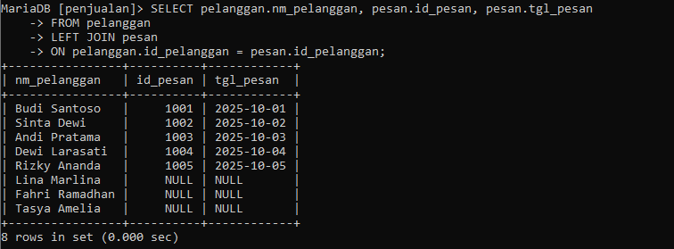
Penjelasan:
- Semua pelanggan akan ditampilkan, bahkan yang belum pernah memesan.
- Jika pelanggan belum punya pesanan, kolom id_pesan dan tgl_pesan akan bernilai NULL.
- Mengakses banyak tabel menggunakan perintah RIGHT JOIN
Kebalikan dari LEFT JOIN — RIGHT JOIN menampilkan semua data dari tabel kanan, meskipun tidak ada pasangan di tabel kiri.

Sintaks Umum:
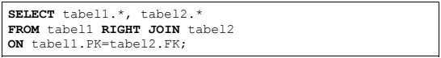

Contoh Penggunaan:
SELECT pelanggan.nm_pelanggan, pesan.id_pesan, pesan.tgl_pesan
FROM pelanggan
RIGHT JOIN pesan
ON pelanggan.id_pelanggan = pesan.id_pelanggan;
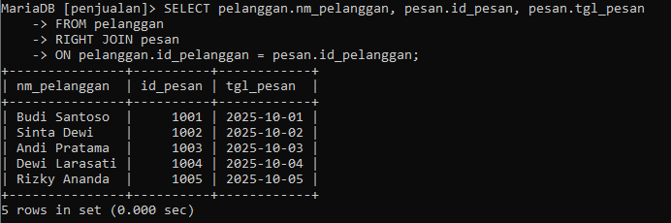
Penjelasan
- Menampilkan semua data pesanan, termasuk jika ada id_pelanggan yang belum terdaftar (anomali data).
- Jika pelanggan tidak ditemukan, kolom nama pelanggan akan NULL.

Perbandingan Jenis JOIN

Jenis JOIN | Data yang Ditampilkan | Cocok Untuk
WHERE / INNER JOIN | Hanya data yang cocok di kedua tabel | Data yang saling berhubungan (transaksi valid)
LEFT JOIN | Semua data dari tabel kiri, ditambah yang cocok dari kanan | Menampilkan semua pelanggan, termasuk yang belum transaksi
RIGHT JOIN | Semua data dari tabel kanan, ditambah yang cocok dari kiri | Menampilkan semua transaksi, meski pelanggan belum terdaftar

TUGAS PRAKTIKUM STUDI KASUS DB_Penjualan
- Buatlah printah SQL untuk Menampilkan nama pelanggan, ID pesanan, tanggal pesan, dan total produk dipesan.
Output yang diharapkan :
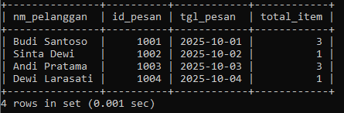

- Buatlah perintah untuk menghitung total pembelian per pelanggan dari Cimahi
Output yang diharapkan:
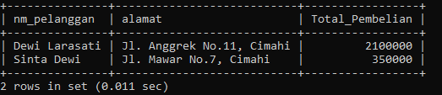
- Buatlah perintah SQL untuk menampilkan nama pelanggan, alamat, telepon, tanggal pesan, nama produk, jumlah, harga, total harga. pada pelanggan yang berdomisili di Cimahi.
Output yang diharapkan:
